Муниципальное бюджетное общеобразовательное учреждение
«Лицей №2» г. Буинска Буинского муниципального района
Республики Татарстан

Детское объединение «STA-кружок: научное волонтёрство в школе»
Проектная работа по теме
«Живая вода-сказка или быль. Родники Буинского района РТ»

Субъект Российской Федерации: Республика Татарстан, город Буинск
Работу выполнила ученица 4А класса МБОУ «Лицей №2» города Буинска БМР РТ
Запасова Ярослава Сергеевна
Руководитель- учитель начальных классов, руководитель объединения
Овчинникова Галина Ивановна
Консультант-учитель химии МБОУ «Лицей №2» города Буинска БМР РТ
Егорова Людмила Андреевна
Форма работы: индивидуальная

2023 год

2023 год

Оглавление
1. Введение | 3
2. Основная часть: | 4
-сбор информации о слове «родник» | 4
-сбор информации о родниках Буинского района РТ | 5
-Исследовательской работы по определению качества воды из родников «Гремячий ключ»(с.Б.Фролово), «Жемчужина» (г.Буинск), «Родник любви» (д.Степановка») | 5
Опрос среди учеников и их родителей «Родники» | 5
Опыт №1. Определение запаха воды | 6
Опыт №2 Определение прозрачности воды | 7
Опыт №3. Определение РН-фактора воды | 8
Опыт № 4. Определение кислорода в воде | 8
Опыт № 5. Наличие в воде органических примесей | 8
Опыт № 6. Определение жёсткости воды | 8
Опыт №7 Качественное обнаружение катионов тяжелых металлов | 9
Опыт №8 Определение карбонат-ионов | 9
Опыт №9 Определение содержания хлоридов | 9
Опыт №10 Окисляемость воды | 10
3. Заключение | 11
Литература | 12
Приложение 1. Буклет «Живая вода» | 13

1. Введение

Актуальность темы. Мой прадедушка часто вспоминал, как весной в деревнях в старину выходили мужчины в луга, в овраги с лопатами, черпаками. Выходили не для отдыха, а для того, чтобы родники почистить. Ведь впереди посевная, а потом наступит пора сенокоса, уборки хлеба с полей. Дедушка говорил, попьешь «живую» воду и сразу сила прибавится. Меня удивило выражение «живая вода» Я – современный человек, живу в век науки и техники понимаю, что вода скрывает в себе много неразгаданного, как об этом говорил Антуан де Сент-Экзюпери: «…вода, …. тебя невозможно описать, тобой наслаждаются, не ведая, что ты такое…» Но, чтобы «живая»! Поэтому передо мной встал проблемный вопрос: какие свойства воды, позволяют назвать ключевую воду «живой»?
В соответствии с актуальностью и проблемным вопросом определила тему проекта «Живая вода-сказка или быль. Родники Буинского района РТ»
Объектом исследования выбрала воду из некоторых родников Буинского района.
Предметом исследования: свойства родниковой воды из «Гремячего ключа», расположенного в с. Б.Фролово, «Жемчужина» (г. Буинск), «Мәхәббәт чишмәсе (Родник любви)» (д. Степановка).
Выдвинула гипотезу: предполагаем, что некоторые свойства воды, действительно делают воду «живой»
Поставила цель: углубить знания о родниках, расположенных на территории Буинского района Республики Татарстан, свойствах воды в них.
Определила задачи.
1. Расширить представление о водных источниках- родниках.
2. Собрать исторические сведения о родниках расположенных на территории Буинского района Республики Татарстан: «Гремячий ключ», расположенный в с. Б.Фролово, «Жемчужина» (г. Буинск), «Мәхәббәт чишмәсе (Родник любви)» (д. Степановка).
3. Изучить свойства воды в данных источниках, анализировать полученные данные и делать выводы.
4. Призывать взрослых решать экологические проблемы, связанные с загрязнением родников.
Совместно с руководителем выбрала методы работы:
-изучение теоретического материала- чтение научно-познавательной литературы;
-статистический метод: опрос «Что такое родник?», «Как используют родниковую воду?»;
-эмпирические: создание карты «Мой маршрут». сбор пробы воды из источников; опыт, наблюдение, сравнение свойств родниковой воды, анализ и обобщение.
Вся эта работа была проделана на подготовительном этапе проекта: в сентябре 2022 года.

2. Основной часть

Начала исследование в октябре 2022 года со знакомства с волшебным миром воды. Для этого отправилась в библиотеку добывать информацию. Там изучила книгу Виталия Ахманова «Вода, которую мы пьем». Монгольская пословица гласит «Человек не ценит воду до тех пор, пока не иссякнет источник». Действительно, без воды человек может прожить всего несколько дней. Из воды состоят все живые существа. Наш земной шар на 70% покрыт водным пространством, а организм человека содержит в себе примерно 75–80% жидкости. Каждый третий человек на нашей планете живет недалеко от воды. Путь кочевников всегда лежал от одного водоема к другому, большая часть которых образуется из подземных вод. Подземные воды находят выход на земную поверхность, так образуются родники. Родник – начало реки.
Почему именно таким словом называют источники воды на Руси? Обратилась к этимологическому словарю. С точки зрения этимологии слова «родник», «родина» - однокоренные. Имеют тот же корень, что и род, родить, буквально означает «то, что родИт», а родИт родник, конечно же, воду. Еще одно из названий родника – это ключ. Слово образовалось от славянского корня клекот – «клокотать, бурлить».
Узнав интересные факты о воде, происхождение слова «родник»- «ключ» перешла к пункту плана - изучить известные родники Буинского района РТ. Информацию изучила в Буинской энциклопедии. Для себя открыла
«Мәхәббәт чишмәсе (Родник любви)» На живописной холмистой местности близ деревни Степановка был создан «Родник любви». По археологическим раскопкам стало известно, что на этом месте в XIX в. было расположено Степановское городище. До сих пор остались остатки бревенчатой стены около родника. Сейчас к роднику приезжают молодожены, чтобы дать клятву верности у чистой родниковой воды.
«Гремячий ключ» расположен около села Большое Фролово. У ключа несколько названий-Гремячий, Святой, святой источник великомученика Пантелеимона Целителя. Несколько столетий назад здесь была явлена икона святого Пантелеймона (врачевателя людей), список иконы находится в церкви села, а сама икона находится в Греции. Люди издревле считают, что вода из родника лечит людей. В нашем проекте будет использовать название –Гремячий. Вода, вытекая из под земли сильной струей-гремит.
Родник «Жемчужина» берет свое начало в деревне Кугальня. Вода по проложенным трубам течет в парке «Центральный».
Итак, в ходе теоретического анализа поняла, что для человека вода является ценным природным богатством, она незаменима, поэтому к ней с самой древности относятся, как к родной, отсюда и пошло слово «родник». В Буинском районе РТ существует 65 родников, которые славятся вкусовыми качествами воды, а 3 источника имеют легенду. Вместе с руководителем создали карту «Мой маршрут»

Описание методов исследования качества родниковой воды
Теоретические знания первой главы легли в основу исследовательской работы по определению качества воды из родников «Гремячий ключ»(с.Б.Фролово), «Жемчужина» (г.Буинск), «Родник любви» (д.Степановка»)
Задумалась, что знают о родниках одноклассники. Для этого провела опрос «Родники» среди одноклассников и их родителей (см.рис.1)

Рис 1. Сводные данные о результатах опроса
«Знают ли они, что такое родник?» Да - ответило 21 одноклассник, 3 – нет. Было опрошено 27 родителей «Как используют родниковую воду»: для приготовления пищи из родников используют 20 человек; обливаются, купаются – 8 человек; никак-2 родителя. Считают, что родник природное богатство- 45 человек. После опроса посоветовал одноклассникам изучить энциклопедию, раздел «Вода»
Для решения проблемного вопроса какие свойства воды, позволяют назвать ключевую воду «живой» изучим и сравним химический состав воды. Для этого отправимся за пробами воды в интересующие нас источники, отмеченные на нашем «Маршруте родников» (см. рис. 2.)
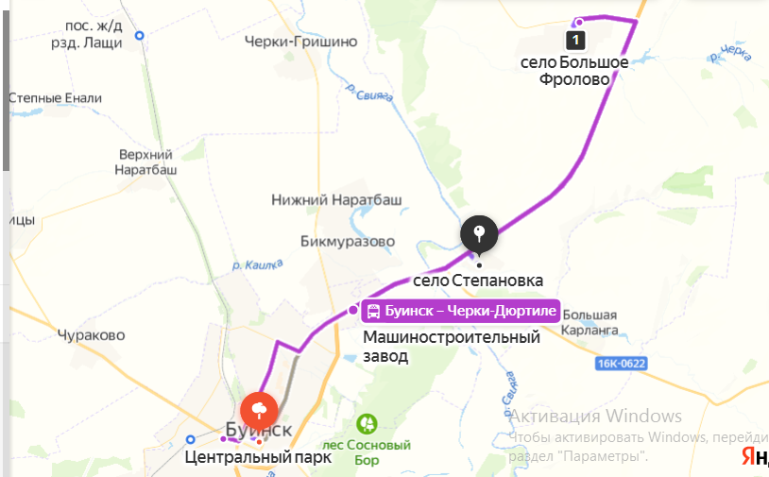

Рис. 2. Карта-схема расположения объектов исследования
»
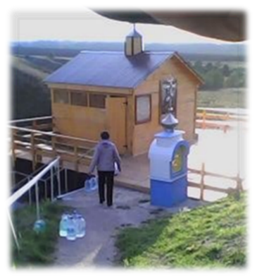
Родники «Жемчужина» и «Родник любви» находятся близко по отношению друг к другу-4 км, а Гремячий ключ на расстоянии 14 км от данных родников. Данный источник находится в крутом овраге на берегу соснового бора. Вода из родника течет в речку Чирка, а потом в Свиягу. Сделать забор воды не составило труда: к роднику проложена лестница. Вокруг родника построена купель.
Родник «Жемчужина» расположен в центре города Буинска у входа в парк «Центральный». Родник находится в закрытой беседке. Всегда около родника много народа: приходят за водой для приготовления пищи. И у этого родника не составила труда взять пробу воды!
«Родник любви» расположен в овраге, на берегу реки Свияга, в 250 м севернее автотрассы Буинск - Казань, в 400 м севернее села Степановка Буинского района Республики Татарстан. Совсем недавно родник отремонтирован, поэтому к нему тоже было удобно спуститься для забора воды.
Итак, пробы воды из заявленных родников взяты. Приступим к следующему пункту плана-сравним пробы воды по физическим показателям: температура, запах, привкус, цветность, мутность, прозрачность; химическим показателям: РН-фактора, кислорода в воде, наличие в воде органических примесей, определение жесткости воды; качественное обнаружение катионов тяжелых металлов, определение карбонат-ионов, содержание хлоридов и окисляемость воды (Приложение 1.).
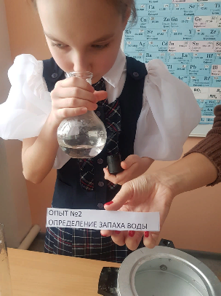
Проведем опыт №1 по определение запаха воды. Запах воды обусловлен наличием в ней пахнущих веществ, которые попадают в неё естественным путём и со сточными водами. Определение запаха основано на основе запахов воды при 20 и 60°С. При выполнении опыта делали следующее: 1) заполняем колбу водой на 1/3 объема и закройте пробкой; 2) взболтаем содержимое колбы; 3) откроем колбу и осторожно, не глубоко вдыхая воздух, сразу же определите характер и интенсивность запаха. Если запах сразу не ощущается, испытание можно повторить, нагрев воду в колбе на водяной бане до 60 °С.
Запах определяется по 5-ти бальной системе согласно таблице. Интенсивность запаха - 3-5 баллов, непригодна для питья. Сравним результаты (см.таблицу 1).
Таблица 1.
Интенсивность  запаха | Характер проявления запаха | Оценка  интенсивности  запаха
Нет | Запах не ощущается | 0
Очень слабая | Запах сразу не ощущается, но обнаруживается при тщательном исследовании (при нагревании воды). | 1
Слабая | Запах замечается, если обратить на это внимание. | 2
Заметная | Запах легко замечается и вызывает неодобрительный отзыв о воде. | 3
Отчетливая | Запах обращает на себя внимание и заставляет воздержаться от питья. | 4
Очень сильная | Запах настолько сильный, что делает воду непригодной к употреблению. | 5
Вывод: посторонних запахов ни в одной из исследуемых вод не обнаружено. 0 баллов, что соответствует нормам до 2 баллов
Определение цветности и мутности воды. Цвет воды зависит от содержащихся примесей, поверхностного цветения в водоемах и прочего. Чистая вода бесцветна, но иногда имеет легкий голубоватый или изумрудный оттенок. Ход работы: 1) заполним пробирку водой на 10-12 мл; 2) рассмотрим пробирку сверху на белом фоне при достаточном освещении; 3) определим цветность воды по таблице; 4) рассмотрим пробирку сверху на темном фоне при достаточном освещении; 5) определим мутность воды (см.таблицу 2).
Таблица 2.
Цветность воды | Мутность воды
Слабо-желтоватая | Слабо опалесцирующая
Светло-желтоватая | Опалесцирующая
Желтая | Слабо мутная
Интенсивно-желтая | Мутная
Коричневая | Очень мутная
Красно-коричневая | Чрезвычайно мутная
Другая (укажите какая)
Вывод: этот анализ показал, что вода во всех пробах бесцветная, мутность отсутствует, что соответствует нормам

Проведем опыт №2 по определение прозрачности воды. Для этого: 1)нальем воду в прозрачный мерный цилиндр с плоским дном, подложите под цилиндр на расстоянии 4см лист бумаги, на котором шрифт, высота букв которого 2мм, а толщина линий букв - 0,5 мм и сливайте воду до тех пор, пока сверху через слой воды не будет виден шрифт; 2) измерим высоту столба оставшейся воды линейкой и выразите степень прозрачности в сантиметрах. При прозрачности воды менее 3 см потребление воды ограничивается.
Вывод: Вода прозрачна во всех пробах. Высота столба равна 20 см. Через воду можно прочитать все.
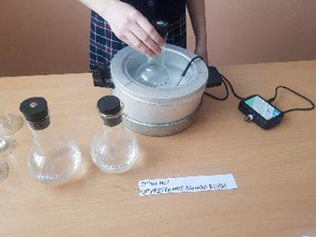
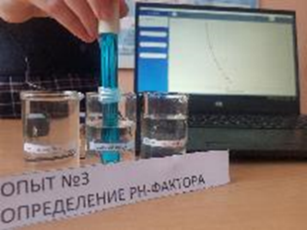
Проведем опыт №3 по определению РН-фактора воды. Для этого: 1) нальем в банки образцы воды и опустим насадку датчика определения определение РН-фактора воды «Цифровой лаборатории». Насадку датчика необходимо промывать после каждой пробы определения РН-фактора. Норма от 6-9 ед. (см. таблицу 3).
Таблица 3.
«Гремячий ключ» (с.Б.Фролово) | «Родник любви»  (д. Степановка») | «Жемчужина»  (г.Буинск)
7,2 | 7,42 | 8,2
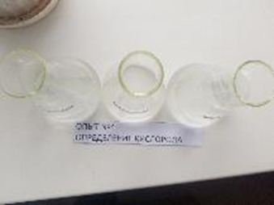
Вывод: РН-фактора воды в родниковой воде в норме.

Проведем опыт№4 по определению кислорода в воде. В стаканчики налили пробы родниковой воды. Через час проверили состояние воды. Было выявлено (см. таблицу 4):
Таблица 4.
«Гремячий ключ» (с.Б.Фролово) | «Родник любви»  (д. Степановка») | «Жемчужина»  (г.Буинск)
Огромное количество | Малое количество | Нет пузырьков
Вывод: Свежесть воде придает растворенный кислород. Проба воды в стаканчике с надписью «Гремячий ключ» очень вкусная.

Проведем опыт №5 по наличию в воде органических примесей. В каждую пробу добавила раствор перманганата калия (марганцовки). Свои наблюдения отразила в таблице (см. таблицу 5).
Таблица 5.
«Гремячий ключ» (с.Б.Фролово) | «Родник любви»  (д. Степановка») | «Жемчужина»  (г.Буинск)
Цвет не изменился | Цвет не изменился | Цвет не изменился
Вывод: окраска осталась прежней, значит, что органических веществ в пробах воды не содержится.

Проведем опыт №6 по определению жёсткости воды. Говорят: «Пить невозможно, вода жесткая» В ходе опыта разобралась в данном понятии. Для этого в колбы налили пробы родниковой (по 2мл) воды. Начали кипятить над спиртовкой. Заметили (см. таблицу 6.):
Таблица 6.
«Гремячий ключ» (с.Б.Фролово) | «Родник любви»  (д. Степановка») | «Жемчужина»  (г.Буинск)
Небольшой осадок | Осадок небольшой | Осадка нет
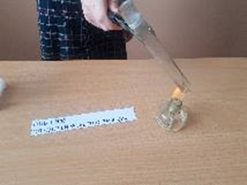
Вывод: при воздействии высокой температуры вода начала кипеть. При выкипании воды заметили на стенках пробирок осадок в пробах воды из «Гремячего ключа» и «Родника любви». Значит, вода в данных пробах содержит соли, указывающие на жесткость воды. Однако, при использовании мыла в воде «Гремячего ключа» образуется хорошая пена.

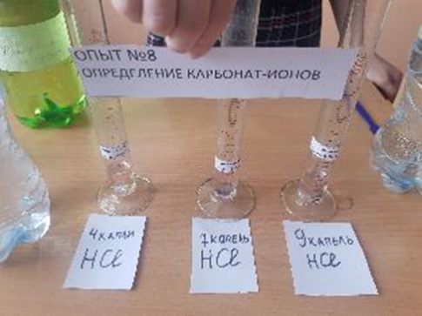
Опыт №7 показал качественное обнаружение катионов тяжелых металлов. В пробирку с пробой воды налили по 1 мл 50% раствора уксусной кислоты и перемешали. Добавили по 0,5 мл 10% раствора дихромата калия. Пробирку встряхивали и через 10 минут приступили к определению. Содержимое пробирки рассматривают сверху на черном фоне, верхнюю часть пробирки до уровня жидкости прикрываем со стороны света картоном. Заметили (см. таблицу 7):
Таблица 7.
«Гремячий ключ» (с.Б.Фролово) | «Родник любви»  (д. Степановка») | «Жемчужина»  (г.Буинск)
Осадка нет | Осадка нет | Осадка нет
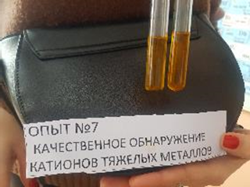
Вывод: в пробах осадок хромата свинца не обнаружен.

В опыте №8 определения карбонат-ионов проделали работу: налили в пробирку 10 мл анализируемой воды, добавили 5 капель фенолфталеина. В пробах воды определили концентрацию гидрокарбонат-ионов. К пробе добавили 2 капли метилового оранжевого. При этом проба приобрела желтую окраску. Титруем пробу раствором 0,05 Н соляной кислоты до перехода желтой окраски в розовую. Это произошло при добавлении следующего количества капель (см. таблицу 8):
Таблица 8.
«Гремячий ключ» (с.Б.Фролово) | «Родник любви»  (д. Степановка») | «Жемчужина»  (г.Буинск)
6 капель | 9 капель | 4 капли
Вывод: наличие розового оттенка раньше всех обнаружили в воде родника «Жемчужина». Всего скорее объясняется тем, что вокруг этих источников расположены поля, которые обрабатываются химикатами.
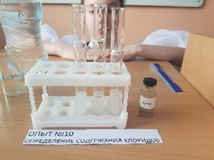
Опыт №9 Определение содержания хлоридов. В каждую пробирку налили 5 мл исследуемой воды и добавили 3 капли 1%- ного раствора нитрата серебра. Обнаружили (см. таблицу 9):

Таблица 9.
«Гремячий ключ» (с.Б.Фролово) | «Родник любви»  (д. Степановка») | «Жемчужина»  (г.Буинск)
Сильный белый осадок | Сильный белый осадок | Вода почти не изменилась. Незначительный осадок.
Вывод: вода в родниках «Гремячий ключ» и «Родник любви» обладают свойствами самоочищения. К сожалению, такое свойство отсутствует в роднике «Жемчужина». Это объясняется тем, что вода на протяжении 5 км от источника идет по трубам.

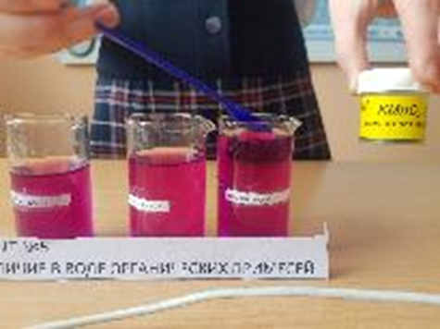
Опыт №10 Окисляемость воды провели так: 1) набирали в пробирку примерно 50 мл испытуемой воды (высота столба около 2 см) и 2) внесли в опытный образец 1 каплю заранее заготовленного насыщенного раствора перманганата калия; 3)оставили в спокойном состоянии на 1 час. Отметили результат наблюдения (см. таблицу 10):
Таблица 10.
«Гремячий ключ» (с.Б.Фролово) | «Родник любви»  (д. Степановка») | «Жемчужина»  (г.Буинск)
Цвет не изменился | Цвет не изменился | Цвет не изменился
Вывод: раствор остался ярко-розовым – окисляемость низкая, а загрязнение воды минимально.
Для определения минерализации воды (содержания растворенных в воде веществ) обратились в лабораторию Управления экологии Буинского района РТ. Результат нас обрадовал: во всех пробах показатели содержания растворенных в воде веществ в норме от 580 мг/л до 630 мг/л. В Гремячем ключе есть минимальное содержание серебра 0,001мг/л. Вода во всех пробах вкусная.
Итак, работа над проектом подошла к концу. Мы проделали опыты для определения химического и физического состояния воды. Для опытов использовали возможности школьной лаборатории, химической лаборатории «Точки роста» и воспользовались помощью лаборатории Заволжского Территориального управления Министерства экологии и природных ресурсов Республики Татарстан

3.Заключение

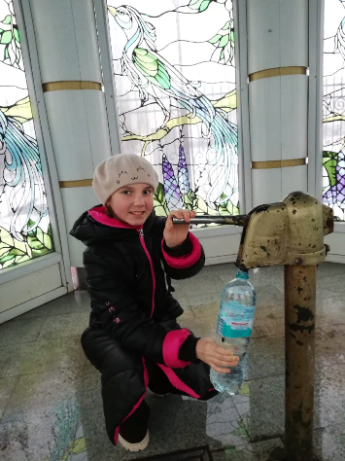
В ходе работы над проектом мы пришли к выводу: вода из исследуемых источников вкусная, чистая. По химическому составу почти одинаковая. Это радует.
Однако, местное население, гости города предпочитают для приготовления пищи использовать воду из родников «Гремячий ключ» и «Жемчужина». А вода «Гремячего ключа» известна за пределами Республики Татарстан. На данный родник люди организовывают паломничество со всех уголков нашей страны 9 августа в День Пантелеймона Целителя.
Отметим особенность воды этого родника – она длительное время хранится (год-два), не теряя своих свойств и чистого хрустального родникового вкуса, также было замечено, что эта вода исцеляет, снимает сглаз, восстанавливает силы. Считаем, что это и есть свойства «живой» воды, гордимся что родники с «живой» водой протекают на территории Буинского района Республики Татарстан
Итак.
- Мы убедились, что слова «родина», «природа», «родник» - однокоренные. Родник – это чистый, отфильтрованный водный источник, ключ, бьющийся из глубины земли. У родника душа отдыхает от забот, обретая покой и бодрость.
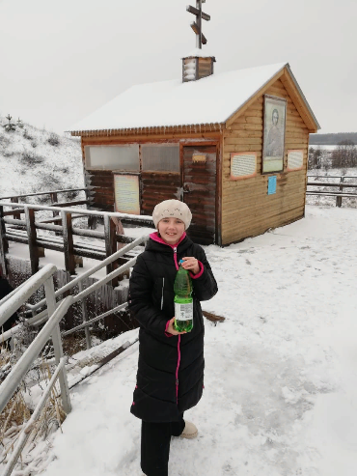
- В ходе исследования мы поняли, какую воду в сказках называют «живой», по свойствам воды больше всего подходит к этому определению вода из «Гремячего ключа» села Большое Фролово Республики Татарстан
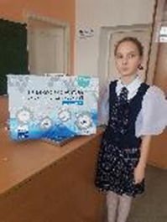
- На кружке «STA-кружок: научное волонтёрство в школе» выпустили брошюру «Живая вода», с призывом к школьникам МБОУ «Лицей №2» города Буинска БМР РТ о бережном и заботливом отношении к родникам (Приложение 2.)
- Вместе с родителями, посещая родники, проводим уборку территории от мусора.
- Над проектом мне помогали мой учитель, учитель химии.
- В ходе исследования использовала школьную цифровую лабораторию, также возможности химической лаборатории школы.
- Работа над проектом была завершена в декабре 2022 года.

Литература
1. Буинская энциклопедия / науч. ред. А.С. Бушуев, И.Р. Миннуллин, Р.Р. Салихов. Казань: Идел-Пресс, 2010. 392 с.
2. Воронкова, Н. А. Качественные реакции в химии [Электронный ресурс]: практикум / Н. А. Воронкова, Л. В. Новгородцева, А. А. Мирошниченко; Минобрнауки России, ОмГТУ. – Электрон. текст. дан. (1,98 Мб). – Омск : Изд-во ОмГТУ, 2019

3. Дружинин С.В. Исследование воды и водоемов в условиях школы
[Электронный ресурс] https://lib2.podelise.ru/docs/21550/index-7593-1.html (Дата обращения 05.12.2022)
4. Сергейчев И. «История Буинска». Казань 1980г
5. Данные исследовательской работы о Буинске
6. Энциклопедия «Геология», издательство «Аванта+»
7. Опыты, проделанные самостоятельно на определение:
а) жесткости воды;
б) прозрачности;
в) цвета, вкуса;
г) наличие осадков.
8. Опыты, проведенные лабораторией «Точки роста».
9. Опыт лаборатории Управления экологии Буинского района РТ

Помните!

Родник иссяк, ручей ослаб,
А мы из крана – кап, кап, кап…
Мелеют реки и моря
Не тратьте воду зря, зря, зря…
А то пройдет немного лет,
И нет водицы – нет, нет, нет!

Работу выполнили учащиеся 4А класса
МБОУ «Лицей №2» города Буинска
БМР РТ
Чечкова Люба
Шарафутдинова Зарина
Шайдуллова Лиана

Народная мудрость
- Вода в родниках святая, чудодейственная.
- Человек не ценит воду до тех пор, пока не иссякнет источник.
Свойства воды

1. Прозрачная.
Если напечатанный 14 шрифтом текст, который лежит под сосудом с водой, можно прочитать, значит вода прозрачная.
2. Не имеет формы – вода всегда принимает форму сосуда, в который ее наливают.
3. Не имеет запаха: если в воду капнуть, например, валерьянку, то вода приобретает запах, т.е. самостоятельно вода не имеет запаха.
4. Не имеет вкуса, но хорошо растворяет в себе другие вещества.

Приложение 1.

«Живая вода»

МБОУ «Лицей №2» города Буинска БМР РТ
2022 год
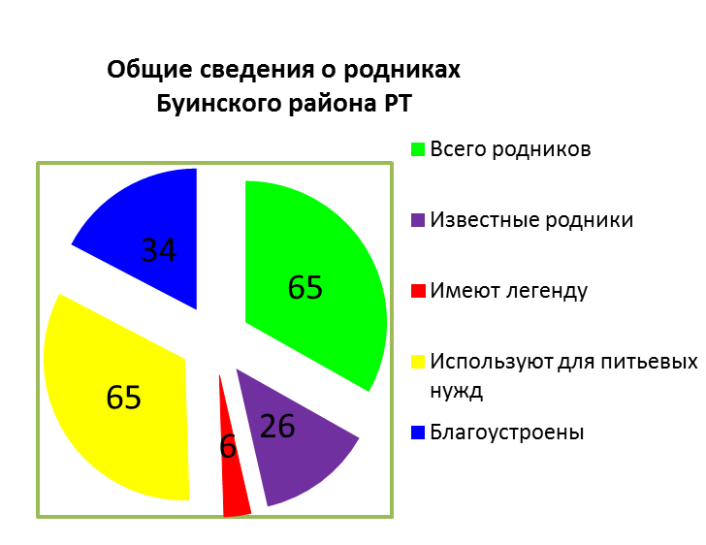
Слова «родник», «родина»- однокоренные. Восходит к той же основе, что и род, родить, означает "то, что родит", а родит родник, конечно же, воду. Еще одно из названий родника – это ключ. Слово образовалось от общеславянского корня клюкъ (клекот) – «клокотать, бурлить».
Вода- бесценный дар

Самые известные родники
Буинского района РТ
- «Гремячий ключ»(с. Б.Фролово)
- «Жемчужина» (г. Буинск),
- «Юлчы чишмәсе» (д. Б.Карланга),
- «Мәхәббәт чишмәсе» (д.Степановка).

Организм человека, в том числе кровь, мозг, больше чем наполовину состоит из воды. Вода – важное для организма вещество: на 1кг тела коровы – 600 г воды, утки – 700 г воды, у медузы на 100 г тела – 99 г воды. Таким образом, мы видим, что вода входит в состав любого организма.
Планеты, вращающиеся вокруг Солнца, имеют свои цвета. Венера ярко – белая. Это цвет окутывающих облаков. Марс красноватый. Это цвет марсианских песков. Нептун синеватый, это цвет его газов. А наша Земля на снимках из космоса выглядит голубой.
Это цвет ее океанов и морей.
Однако, в Азербайджане есть вода, в которой много метана, поэтому она может загореться, если поднести к ней спичку. А в Сицилии в одном из озер есть подводные источники кислоты, которые отравляют всю воду в этом водоеме

Загадки о роднике, воде

Под землю ходит,
На небо смотрит.(Родник)
В жаркий день.
Самой желанной бывает.
(Вода)
Он без рук, он без ног
Из земли пробиться смог,
Нас он летом, в самый зной,
Ледяной поит водой, (родник)
В голубенькой рубашке
Бежит по дну овражка.
(Ручеек)
Течёт, течёт - не вытечет,
Бежит, бежит - не выбежит. (Речка)

